25.3.2020.
Marko Gajer
GJK – Kazalište
Danas ćemo malo ponoviti što sve znamo o kazalištu. Tvoj zadatak je ispuniti listić tako da na prazne crte upišeš točne riječi. Svaku riječ opisuje slika iznad nje.

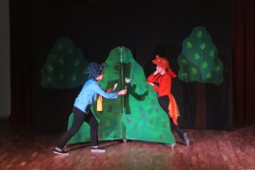  PREDSTAVA  GRČKA  ZASTOR  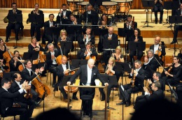KONCERT  MASKE  GLUMCI | KAZALIŠTE JE MJESTO GDJE IDEMO GLEDATI SCENSKE PRIREDBE KAO ŠTO SU _____________, _____________ I ____________. NASTALO JE U STAROJ _____________. DIO KAZALIŠTA GDJE SJEDI PUBLIKA ZOVE SE _____________ DOK SE UZDIGNUTI DIO KAZALIŠTA GDJE SE ODVIJA RADNJA PREDSTAVE ZOVE ______________. U PREDSTAVI GLUME ______________. GLUMCI PONEKAD NOSE ______________. PREDSTAVA U KOJOJ GLUMCI KORISTE ______________ ZOVE SE LUTKARSKA PREDSTAVA. PREDSTAVA U KOJOJ GLUMCI NE ______________ ZOVE SE PANTOMIMA. NA POČETKU PREDSTAVE SE DIŽE, A NA KRAJU PREDSTAVE SPUŠTA VELIKI ________________. | 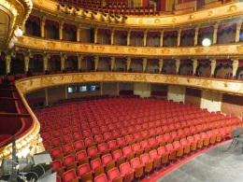  GLEDALIŠTE  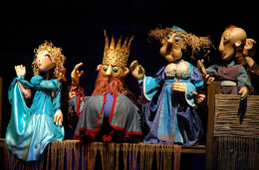  LUTKE  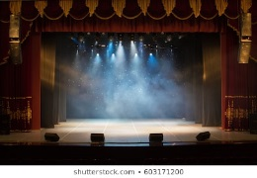  POZORNICA  PLES  GOVOR

